САНКТ-ПЕТЕРБУРГСКИЙ ПОЛИТЕХНИЧЕСКИЙ УНИВЕРСИТЕТ

ПЕТРА ВЕЛИКОГО

_______________________________________________________________

Институт компьютерных наук и технологий

Высшая школа интеллектуальных систем и суперкомпьютерных технологий

**РАСЧЁТНОЕ ЗАДАНИЕ**

**«Построение модели расписания»**

по дисциплине «Системный анализ и принятие решений»

Выполнил:

студент гр. 5130901/10101

______________________ Тучков Д.А.

(подпись)

Преподаватель:

______________________ Сиднев А.Г.

(подпись)

«___»______________ 2024 г.

Санкт-Петербург

2024

## Исходные данные

* Вариант: 12
* Число исполнителей: 2
* Решающее правило: Работы с минимальным резервом — вперед 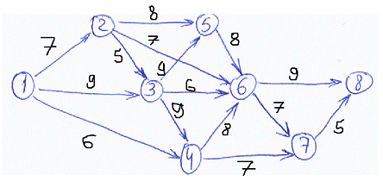

**1. Определение наиболее ранних моментов начала работ с использованием метода математического программирования.**

**Составить задачу линейного программирования для определения наиболее ранних моментов начала работ. «Погрузить» ее в МАТЛАБ, получить решение. Определить по нему время выполнения комплекса работ.**

Для графа, представленного выше, составим систему неравенств для последующего решения с помощью методов линейного программирования. Обозначим за $t_{ij}$ наиболее ранний момент начала работы $ij$, а за $t_{end}$– наиболее ранний момент окончания всех работ.

|  |  |  |
| --- | --- | --- |
| $$t_{25}≥t_{12}+7 \\ t_{26}≥t_{12}+7 \\ t_{23}≥t_{12}+7$$ $$t_{35}≥t_{23}+5$$ $$t_{35}≥t_{13}+9$$ $$t_{36}≥t_{23}+5$$ $$t_{36}≥t_{13}+9$$ $$t_{34}≥t_{23}+5$$ $$t_{34}≥t_{13}+9$$ | $$t_{46}≥t_{34}+9$$ $$t_{46}≥t_{14}+6$$ $$t_{47}≥t_{34}+9$$ $$t_{47}≥t_{14}+6$$ $$t_{56}≥t_{25}+8$$ $$t_{56}≥t_{35}+9$$ $$t_{68}≥t_{56}+8$$ $$t_{68}≥t_{26}+7$$ $$t_{68}≥t_{36}+6$$ | $$t_{68}≥t_{46}+8$$ $$t_{67}≥t_{56}+8$$ $$t_{67}≥t_{26}+7$$ $$t_{67}≥t_{36}+6$$ $$t_{67}≥t_{46}+8$$ $$t_{78}≥t_{47}+7$$ $$t_{78}≥t_{67}+7$$ $$t_{end}≥t_{68}+9$$ $$t_{end}≥t_{78}+5$$ |

Задача оптимизации – минимизация следующей функции:

$$min⁡(\sum_{i,j}{t_{ij}}+t_{end})$$

Решим эту задачу с помощью функции Matlab **linprog**. Для этого преобразуем полученные ранее ограничения в матрицы $A$ и $b$:

|  |  |  |  |  |  |  |  |  |  |  |  |  |  |  |  |  |  |  |
| --- | --- | --- | --- | --- | --- | --- | --- | --- | --- | --- | --- | --- | --- | --- | --- | --- | --- | --- |
| **t12** | **t13** | **t14** | **t23** | **t25** | **t26** | **t34** | **t35** | **t36** | **t46** | **t47** | **t56** | **t67** | **t68** | **t78** | **tend** |  |  | **b** |
| 1 |  |  |  | -1 |  |  |  |  |  |  |  |  |  |  |  |  |  | -7 |
| 1 |  |  |  |  | -1 |  |  |  |  |  |  |  |  |  |  |  |  | -7 |
| 1 |  |  | -1 |  |  |  |  |  |  |  |  |  |  |  |  |  |  | -7 |
|  |  |  | 1 |  |  |  | -1 |  |  |  |  |  |  |  |  |  |  | -5 |
|  | 1 |  |  |  |  |  | -1 |  |  |  |  |  |  |  |  |  |  | -9 |
|  |  |  | 1 |  |  |  |  | -1 |  |  |  |  |  |  |  |  |  | -5 |
|  | 1 |  |  |  |  |  |  | -1 |  |  |  |  |  |  |  |  |  | -9 |
|  |  |  | 1 |  |  | -1 |  |  |  |  |  |  |  |  |  |  |  | -5 |
|  | 1 |  |  |  |  | -1 |  |  |  |  |  |  |  |  |  |  |  | -9 |
|  |  |  |  |  |  | 1 |  |  | -1 |  |  |  |  |  |  |  |  | -9 |
|  |  | 1 |  |  |  |  |  |  | -1 |  |  |  |  |  |  |  |  | -6 |
|  |  |  |  |  |  | 1 |  |  |  | -1 |  |  |  |  |  |  |  | -9 |
|  |  | 1 |  |  |  |  |  |  |  | -1 |  |  |  |  |  |  |  | -6 |
|  |  |  |  | 1 |  |  |  |  |  |  | -1 |  |  |  |  |  |  | -8 |
|  |  |  |  |  |  |  | 1 |  |  |  | -1 |  |  |  |  |  |  | -9 |
|  |  |  |  |  |  |  |  |  |  |  | 1 |  | -1 |  |  |  |  | -8 |
|  |  |  |  |  | 1 |  |  |  |  |  |  |  | -1 |  |  |  |  | -7 |
|  |  |  |  |  |  |  |  | 1 |  |  |  |  | -1 |  |  |  |  | -6 |
|  |  |  |  |  |  |  |  |  | 1 |  |  |  | -1 |  |  |  |  | -8 |
|  |  |  |  |  |  |  |  |  |  |  | 1 | -1 |  |  |  |  |  | -8 |
|  |  |  |  |  | 1 |  |  |  |  |  |  | -1 |  |  |  |  |  | -7 |
|  |  |  |  |  |  |  |  | 1 |  |  |  | -1 |  |  |  |  |  | -6 |
|  |  |  |  |  |  |  |  |  | 1 |  |  | -1 |  |  |  |  |  | -8 |
|  |  |  |  |  |  |  |  |  |  | 1 |  |  |  | -1 |  |  |  | -7 |
|  |  |  |  |  |  |  |  |  |  |  |  | 1 |  | -1 |  |  |  | -7 |
|  |  |  |  |  |  |  |  |  |  |  |  |  | 1 |  | -1 |  |  | -9 |
|  |  |  |  |  |  |  |  |  |  |  |  |  |  | 1 | -1 |  |  | -5 |

Код

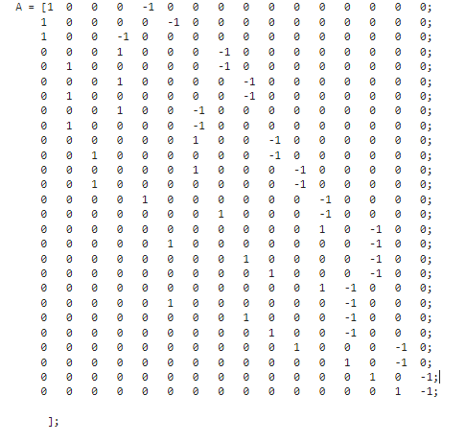

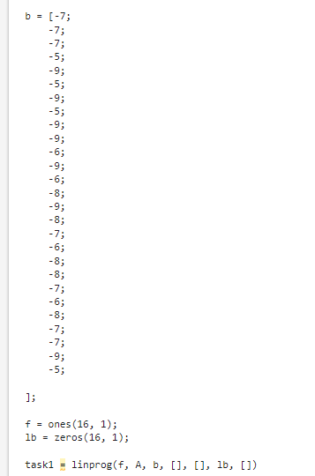

Был получен следующий результат:

|  |  |  |  |  |  |  |  |  |  |  |  |  |  |  |  |
| --- | --- | --- | --- | --- | --- | --- | --- | --- | --- | --- | --- | --- | --- | --- | --- |
| **t12** | **t13** | **t14** | **t23** | **t25** | **t26** | **t34** | **t35** | **t36** | **t46** | **t47** | **t56** | **t67** | **t68** | **t78** | **tend** |
| 0 | 0 | 0 | 7 | 7 | 7 | 12 | 12 | 12 | 21 | 21 | 21 | 29 | 29 | 36 | 41 |

Теперь нам известно полное расписание:

* В какое время начинается каждая работа
* Суммарное время выполнения всех работ = 41.

**2. Считать, что вместо длительностей работ Вам заданы трудоемкости работ. Длительность равна трудоемкость/интенсивность выполнения работы. Определить наиболее ранние моменты начала работ и назначенные работам интенсивности их выполнения при условии, что суммарная интенсивность не превышает 75% общего числа выполняемых работ.**

**Для этого составить задачу математического программирования и решить ее в МАТЛАБЕ, подобрав для этого подходящую функцию из оптимизационного тулбокса.**

Мы сможем увеличить время выполнения всех работ за счет добавления интенсивностей работ, отличных от 1 – некоторые работы ускорим (интенсивность > 1), а некоторые замедлим (интенсивность < 1), если это потребуется.

Изменим исходную систему неравенств согласно правилу:

$$min⁡(\sum_{i,j}{t_{ij}}+t_{end})$$

mi,j – интенсивность работы при 75%

m2i,j – интенсивность работы при 100%

$$\left\{\begin{aligned}t_{ij}≥τ_{li}+\frac{Q_{li}}{m_{li}}, i=\overline{1, M-1};l∈G^{-}(i) \\ \sum_{i,j}{m_{ij}}≤0,75*\sum_{i,j}{{m2}_{ij}}, l∈G^{-}(M) \\ t_{ij}≥0\end{aligned}\right.$$

Эта задача не может быть решена с помощью метода **linprog**, так как ограничения нелинейные ($m_{li}^{-1}$). Поэтому решение будет производиться с помощью метода **fmincon**.

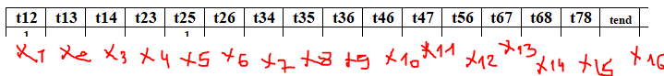

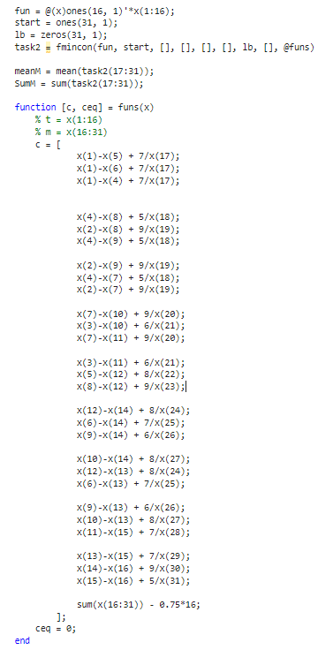

Были получены следующие результаты:

|  |  |  |  |  |
| --- | --- | --- | --- | --- |
| **Моменты начала работ** | |  | **Интенсивности** | |
| $$t_{12}$$ | 0.0000 |  | $$m_{12}$$ | 1.8458 |
| $$t_{13}$$ | 0.0000 |  | $$m_{13}$$ | 1.1850 |
| $$t_{14}$$ | 0.0000 |  | $$m_{14}$$ | 1.1233 |
| $$t_{23}$$ | 3.7924 |  | $$m_{23}$$ | 1.1790 |
| $$t_{25}$$ | 3.7924 |  | $$m_{25}$$ | 0.3835 |
| $$t_{26}$$ | 3.7924 |  | $$m_{26}$$ | 0.5824 |
| $$t_{34}$$ | 8.0119 |  | $$m_{34}$$ | 0.9457 |
| $$t_{35}$$ | 8.0119 |  | $$m_{35}$$ | 0.8564 |
| $$t_{36}$$ | 8.0119 |  | $$m_{36}$$ | 0.3033 |
| $$t_{46}$$ | 15.6453 |  | $$m_{46}$$ | 0.3182 |
| $$t_{47}$$ | 15.6453 |  | $$m_{47}$$ | 0.7127 |
| $$t_{56}$$ | 17.5283 |  | $$m_{56}$$ | 0.3268 |
| $$t_{67}$$ | 26.8700 |  | $$m_{67}$$ | 0.6866 |
| $$t_{68}$$ | 26.8700 |  | $$m_{68}$$ | 0.3982 |
| $$t_{78}$$ | 37.0654 |  | $$m_{78}$$ | 0.4031 |
| $$t_{end}$$ | 49.4708 |  |  |  |

Средняя интенсивность = 

Суммарное значение всех интенсивностей =  (в первом задании сумма интенсивностей – 15). Получается, что задание было выполнено, так как 75% от 15 = 11.

Уменьшение суммарной интенсивности выполнения каждой работы до 75% от общего количества работ повлекло за собой увеличение суммарного времени выполнения всех работ (tend) примерно в 1.19 раза.

**3. Самостоятельно распределить работы между заданным числом исполнителей и сформулировать задачу математического программирования с бинарными индикаторными переменными . Определить число ограничений в этой задаче и дать формулировку части ограничений с бинарными переменными.**

Распределим все 16 работ поровну между 2 исполнителями следующим образом (каждому исполнителю был присвоен свой цвет):

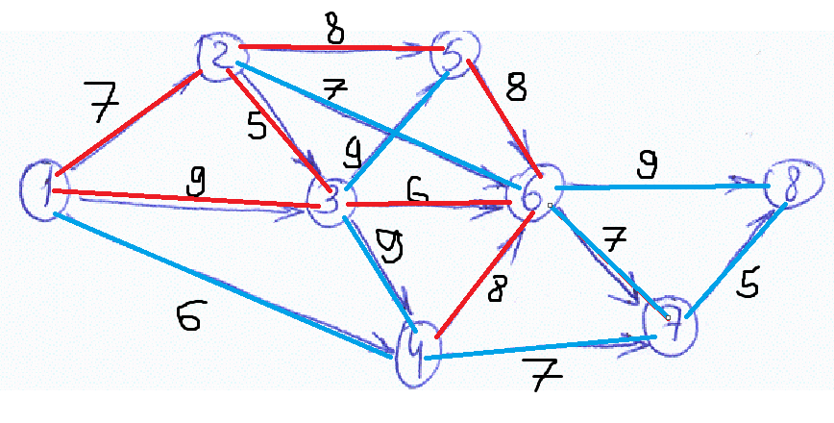

Число дополнительных ограничений задачи с бинарными переменными равно:

$$3\left(C_{7}^{2}+C_{8}^{2}\right)=2*(21*28)=147$$

Число бинарных переменных будет равно удвоенному числу пар работ для всех исполнителей:

$$2\left(C_{7}^{2}+C_{8}^{2}\right)=2*(21*28)=98$$

Приведем пример дополнительных ограничений с бинарными переменными. Возьмем работы 13 и 35 (они назначены на одного и того же исполнителя №1):

$$\left\{\begin{aligned}\left(M+τ_{14}\right)Y_{47,14,1}+\left(t_{47}-t_{14}\right)≥τ_{14}, \\ \left(M+τ_{47}\right)Y_{47,14,1}+\left(t_{14}-t_{47}\right)≥τ_{47}, \\ Y_{14,47,1}+Y_{47,14,1}=1\end{aligned}\right.$$

Эти ограничения гарантируют то, что время выполнения работ 14 и 47 не будут наложены друг на друга, так как они выполняются одним исполнителем.

**3.1. Изменить формулировку задачи так, чтобы число бинарных переменных не превышало 10. Решить полученную задачу с использованием функции intlinprog Matlab или другого математического пакета. Определить мощность множества бинарных переменных задачи и дать содержательную интерпретацию полученному решению.**

Чтобы уменьшить число бинарных переменных, переформулируем задачу распределения работ между исполнителями. Пусть на исполнителя №1 назначены работы 13, 14, 35, обозначенные цветом, а все остальные имеют своих исполнителей:

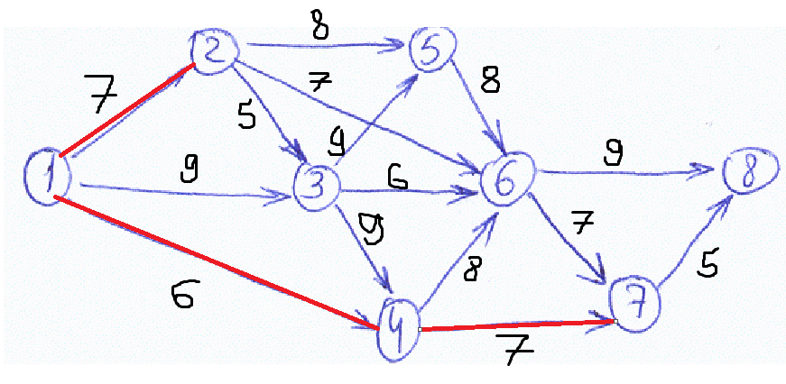

|  |  |
| --- | --- |
| **Дополнительные ограничения** | **Бинарные переменные** |
| $${3C}_{3}^{2}=3*3=9$$ | $${2C}_{3}^{2}=2*3=6<10$$ |

К задаче добавляются следующие 9 дополнительных ограничений с бинарными переменными:

$$\left|M\right|≫\sum_{i,j}{t_{ij}}, пусть M=1000$$

$$\left\{\begin{aligned}\left(1000+6\right)Y_{47,14,1}+\left(t_{47}-t_{14}\right)≥6, \\ \left(1000+7\right)Y_{14,47,1}+\left(t_{14}-t_{47}\right)≥7, \\ Y_{14,47,1}+Y_{47,14,1}=1\end{aligned}\right.$$

$$\left\{\begin{aligned}\left(1000+6\right)Y_{12,14,1}+\left(t_{12}-t_{14}\right)≥6, \\ \left(1000+7\right)Y_{14,12,1}+\left(t_{14}-t_{12}\right)≥7, \\ Y_{14,12,1}+Y_{12,14,1}=1\end{aligned}\right.$$

$$\left\{\begin{aligned}\left(1000+7\right)Y_{47,12,1}+\left(t_{47}-t_{12}\right)≥7, \\ {\left(1000+7\right)Y}_{12,47,1}+\left(t_{12}-t_{47}\right)≥7, \\ Y_{12,47,1}+Y_{47,12,1}=1\end{aligned}\right.$$

Переведем эти условия в матричный вид (линией очерчены ограничения, выражаемые равенством, они запишутся в отдельную матрицу *Aeq* и *beq*):

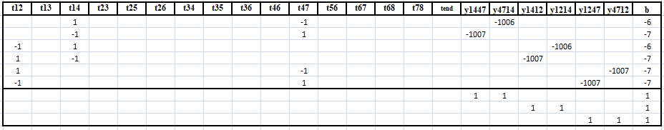

Код

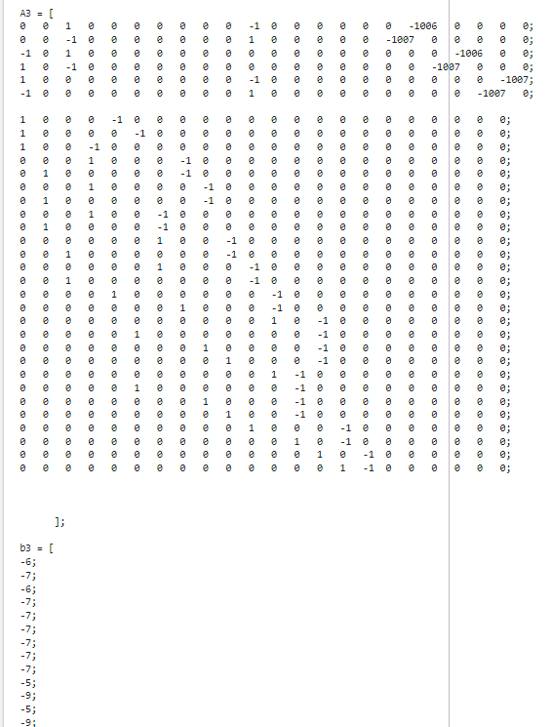

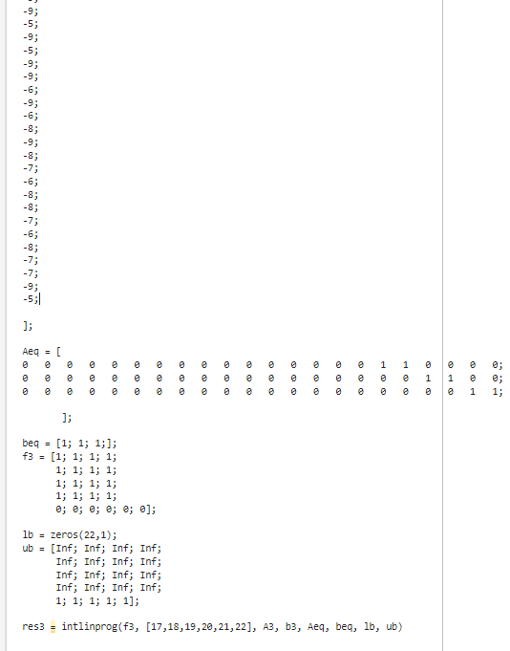

|  |  |
| --- | --- |
| t12 | 0 |
| t13 | 0 |
| t14 | 7.0000 |
| t23 | 7.0000 |
| t25 | 7.0000 |
| t26 | 7.0000 |
| t34 | 12.0000 |
| t35 | 12.0000 |
| t36 | 12.0000 |
| t46 | 21.0000 |
| t47 | 21.0000 |
| t56 | 21.0000 |
| t67 | 29.0000 |
| t68 | 29.0000 |
| t78 | 36.0000 |
| tend | 41.0000 |
| Y1447 | 1.0000 |
| Y4714 | 0 |
| t1412 | 0 |
| T1214 | 1.0000 |
| T1247 | 1.0000 |
| T4712 | 0.0000 |

Результат:

|  |  |
| --- | --- |
|  | По результатам видно, что работа 12 будет выполнена в нулевой момент времени, 14 – через 7 временных единиц, а 47 – через 21, то есть добавление исполнителя на все 3 работы не повлияло на нее время начала, из-за чего результат не изменился (41 сек). |

Таким образом, порядок выполнения работ для исполнителя №1 будет следующим:

**1-2 → 1-4 → 4-7**

### Задание 4. *Найти характеристики $t_{i}^{*}$, $t_{i}^{**}$ и $r_{ij}$ расписания выполнения комплекса работ с использованием метода динамического программирования. Привести соответствующие уравнения Беллмана. Определить критические пути на графе.*

Каждому узлу на графе можно сопоставить два момента: минимальное время, когда событие будет осуществлено (если все работы будут совершаться в тот момент, когда выполнены все необходимые условия) $t_{i}^{*}$ и наиболее поздний момент $t_{i}^{**}$, который не увеличивает наиболее ранний момент осуществления конечного события (узел 8).



С помощью метода динамического программирования определим наиболее ранние моменты $t_{i}^{*}$ для каждого узла графа.

$$t_{1}^{*}=0 \\ t_{2}^{*}=t_{1}^{*}+τ_{12}{=7}$$

$t_{3}^{*}=\max\left\{t_{2}^{*}+τ_{23}; t_{1}^{*}+τ_{13}\right\}$ =12

$t_{4}^{*}=\max\left\{t_{3}^{*}+τ_{34}; t_{1}^{*}+τ_{14}\right\}$ =21

$t_{5}^{*}=\max\left\{t_{2}^{*}+τ_{25}; t_{3}^{*}+τ_{35}\right\}$ =21

$t_{6}^{*}=\max\left\{t_{5}^{*}+τ_{56}; t_{2}^{*}+τ_{26};t_{3}^{*}+τ_{36};t_{4}^{*}+τ_{46}\right\}$ =29

$t_{7}^{*}=\max\left\{t_{6}^{*}+τ_{67}; t_{4}^{*}+τ_{47}\right\}$ =36

$t_{8}^{*}=\max\left\{t_{6}^{*}+τ_{68}; t_{7}^{*}+τ_{78}\right\}$ =41

С помощью полученных значений определим наиболее поздние моменты времени $t_{i}^{**}$:



$$t_{8}^{**}=41 \\ t_{7}^{**}=t_{8}^{**}-τ_{78}=41-5=36$$

$$t_{6}^{**}=\min\left\{t_{8}^{**}-τ_{68}; t_{7}^{**}-τ_{67}\right\}=29$$

$$t_{5}^{**}=t_{6}^{**}-τ_{56}=21$$

$$t_{4}^{**}=\min\left\{t_{6}^{**}-τ_{46}; t_{7}^{**}-τ_{47}\right\}=21$$

$$t_{3}^{**}=\min\left\{t_{5}^{**}-τ_{35}; t_{6}^{**}-τ_{36};t_{4}^{**}-τ_{34}\right\}=12$$

$$t_{2}^{**}=\min\left\{t_{5}^{**}-τ_{25}; t_{6}^{**}-τ_{26};t_{3}^{**}-τ_{23}\right\}=7$$

$$t_{1}^{**}=\min\left\{t_{2}^{**}-τ_{12}; t_{3}^{**}-τ_{13};t_{4}^{**}-τ_{14}\right\}=0$$

По формуле $r_{ij}=t_{j}^{**}-(t_{i}^{*}+τ_{ij})$ определим резервы времени выполнения всех работ:



$$r_{12}=t_{2}^{**}-\left(t_{1}^{*}+τ_{12}\right)=7-0-7=0 \\ r_{13}=t_{3}^{**}-\left(t_{1}^{*}+τ_{13}\right)= 12-0-9=3 \\ r_{14}=t_{4}^{**}-\left(t_{1}^{*}+τ_{14}\right)=21-0-6=15$$

$$r_{25}=t_{5}^{**}-\left(t_{2}^{*}+τ_{25}\right)= 21-7-8=6 \\ r_{26}=t_{6}^{**}-\left(t_{2}^{*}+τ_{26}\right)= 29-7-7=15$$

$$r_{23}=t_{3}^{**}-\left(t_{2}^{*}+τ_{23}\right)=12-7-5=0 \\ r_{35}=t_{5}^{**}-\left(t_{3}^{*}+τ_{35}\right)= 21-12-9=0 \\ r_{36}=t_{6}^{**}-\left(t_{3}^{*}+τ_{36}\right)= 29-12-6=11 \\ r_{34}=t_{4}^{**}-\left(t_{3}^{*}+τ_{34}\right)= 21-12-9=0 \\ r_{46}=t_{6}^{**}-\left(t_{4}^{*}+τ_{46}\right)= 29-21-8=0 \\ r_{47}=t_{7}^{**}-\left(t_{4}^{*}+τ_{47}\right)= 36-21-7=8 \\ r_{56}=t_{6}^{**}-\left(t_{5}^{*}+τ_{56}\right)=29-21-8=0 \\ r_{68}=t_{8}^{**}-\left(t_{6}^{*}+τ_{68}\right)= 41-29-9=3$$

$$r_{67}=t_{7}^{**}-\left(t_{6}^{*}+τ_{67}\right)= 36-29-7=0 \\ r_{78}=t_{8}^{**}-\left(t_{7}^{*}+τ_{78}\right)=41-36-5=0$$

Те работы, резерв у которых равен 0, и составляют критический путь. Их длительность напрямую влияет на продолжительность выполнения всех работ.

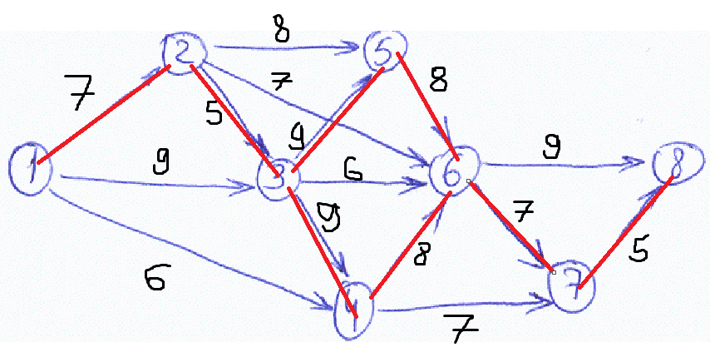

### Задание 5. *Найти те же характеристики $t_{i}^{*}$, $t_{i}^{**}$ и $r_{ij}$ расписания выполнения комплекса работ с использованием математического программирования.*

Оптимизационная задача для поиска наиболее ранних моментов $t_{i}^{*}$ может быть сформулирована следующим образом:



$$\min\left\{\sum_{j=1}{t_{j}^{*}}\right\} \\ t_{i}^{*}-t_{j}^{*}≤-τ_{ij}, j=\overline{1,n}$$

Для исходного графа получим следующую оптимизационную задачу:

$$\min\left\{\sum_{j=1}{t_{j}^{*}}\right\}$$

|  |  |
| --- | --- |
|  |  |

Исходя из этих ограничений сформируем матрицы *A* и *b*:

|  |  |  |  |  |  |  |  |  |  |  |
| --- | --- | --- | --- | --- | --- | --- | --- | --- | --- | --- |
| **t1** | **t2** | **t3** | **t4** | **t5** | **t6** | **t7** | **t8** | **t9** |  | **b** |
| 1 | -1 |  |  |  |  |  |  |  |  | -4 |
| 1 |  | -1 |  |  |  |  |  |  |  | -4 |
| 1 |  |  | -1 |  |  |  |  |  |  | -4 |
| 1 |  |  |  | -1 |  |  |  |  |  | -5 |
|  | 1 |  |  |  | -1 |  |  |  |  | -7 |
|  | 1 |  |  |  |  | -1 |  |  |  | -3 |
|  |  | 1 |  | -1 |  |  |  |  |  | -6 |
|  |  |  | 1 |  | -1 |  |  |  |  | -7 |
|  |  |  | 1 |  |  | -1 |  |  |  | -4 |
|  |  |  |  | 1 | -1 |  |  |  |  | -3 |
|  |  |  |  | 1 |  | -1 |  |  |  | -4 |
|  |  |  |  |  | 1 | -1 |  |  |  | -7 |
|  |  |  |  |  | 1 |  | -1 |  |  | -3 |
|  |  |  |  |  |  | 1 | -1 |  |  | -7 |
|  |  |  |  |  |  | 1 |  | -1 |  | -4 |
|  |  |  |  |  |  |  | 1 | -1 |  | -4 |

**Листинг 3**. Код программы

|  |
| --- |
| %% Задание 5  A5 = [1 -1 0 0 0 0 0 0 0;  1 0 -1 0 0 0 0 0 0;  1 0 0 -1 0 0 0 0 0;  1 0 0 0 -1 0 0 0 0;  0 1 0 0 0 -1 0 0 0;  0 1 0 0 0 0 -1 0 0;  0 0 1 0 -1 0 0 0 0;  0 0 0 1 0 -1 0 0 0;  0 0 0 1 0 0 -1 0 0;  0 0 0 0 1 -1 0 0 0;  0 0 0 0 1 0 -1 0 0;  0 0 0 0 0 1 -1 0 0;  0 0 0 0 0 1 0 -1 0;  0 0 0 0 0 0 1 -1 0;  0 0 0 0 0 0 1 0 -1;  0 0 0 0 0 0 0 1 -1;  ];  b5 = [-4; -4; -4; -5; -7; -3; -6; -7; -4; -3; -4; -7; -3; -7; -4; -4;];  f5 = ones(9,1);  lb5 = zeros(9,1);  task5 = linprog(f5, A5, b5, [], [], lb5, []) |

Были получены следующие результаты:

|  |  |  |  |  |  |  |  |  |
| --- | --- | --- | --- | --- | --- | --- | --- | --- |
| $$t_{1}^{*}$$ | $$t_{2}^{*}$$ | $$t_{3}^{*}$$ | $$t_{4}^{*}$$ | $$t_{5}^{*}$$ | $$t_{6}^{*}$$ | $$t_{7}^{*}$$ | $$t_{8}^{*}$$ | $$t_{9}^{*}$$ |
| 0 | 4 | 4 | 4 | 10 | 13 | 20 | 27 | 31 |

Они аналогичны тем же значениям, что были получены с помощью динамического программирования.

Сформулируем задачу для определения наиболее поздних моментов работ $t_{j}^{**}$:

$$\max\left\{\sum_{j=1}{t_{j}^{**}}\right\} \\ t_{i}^{**}-t_{j}^{**}≤-τ_{ij}, j=\overline{1,n} \\ -t_{1}^{**}+t_{9}^{**}=31 \\ t_{1}^{**}=0$$

**Листинг 4**. Код программы

|  |
| --- |
| %% Задание 5_2 - нахождение наиболее поздних моментов времени  f5_2 = ones(9,1);  lb5_2 = zeros(9,1);  Aeq5_2 = [1 0 0 0 0 0 0 0 0;  -1 0 0 0 0 0 0 0 1];  beq5_2 = [0; 31];  task5_2 = linprog(-f5, A5, b5, Aeq5_2, beq5_2, lb5, []) |

Были получены следующие результаты:

|  |  |  |  |  |  |  |  |  |
| --- | --- | --- | --- | --- | --- | --- | --- | --- |
| $$t_{1}^{**}$$ | $$t_{2}^{**}$$ | $$t_{3}^{**}$$ | $$t_{4}^{**}$$ | $$t_{5}^{**}$$ | $$t_{6}^{**}$$ | $$t_{7}^{**}$$ | $$t_{8}^{**}$$ | $$t_{9}^{**}$$ |
| 0 | 6 | 4 | 6 | 10 | 13 | 20 | 27 | 31 |

Они аналогичны тем же значениям, что были получены с помощью динамического программирования.

Резервы времени могут быть вычислены по формуле $r_{ij}=t_{j}^{**}-(t_{i}^{*}+τ_{ij})$ аналогично заданию 4. Так как все исходные знания совпадают, результат будет таким же.

### Задание 6. *Определить помимо полных резервов времени работ резервы времени, относящиеся к событиям сетевого графа, а именно: .*

По формуле $F_{jНЗ1}=t_{j}^{**}-t_{j}^{*}$ определим независимые резервы 1-го порядка:

$$F_{1НЗ1}=t_{1}^{**}-t_{1}^{*}=0-0=0 \\ F_{2НЗ1}=t_{2}^{**}-t_{2}^{*}=6-4=2 \\ F_{3НЗ1}=t_{3}^{**}-t_{3}^{*}=4-4=0$$

$$F_{4НЗ1}=t_{4}^{**}-t_{4}^{*}=6-4=2$$

$$F_{5НЗ1}=t_{5}^{**}-t_{5}^{*}=10-10=0 \\ F_{6НЗ1}=t_{6}^{**}-t_{6}^{*}=13-3=0$$

$$F_{7НЗ1}=t_{7}^{**}-t_{7}^{*}=20-20=0 \\ F_{8НЗ1}=t_{8}^{**}-t_{8}^{*}=27-27=0 \\ F_{9НЗ1}=t_{9}^{**}-t_{9}^{*}=31-31=0$$

По формуле $F_{ijC}=t_{j}^{*}-(t_{i}^{*}+τ_{ij})$ свободные резервы времени:

$$F_{12C}=t_{2}^{*}-\left(t_{1}^{*}+τ_{12}\right)=4-0-4=0 \\ F_{13C}=t_{3}^{*}-\left(t_{1}^{*}+τ_{13}\right)= 4-0-4=0 \\ F_{14C}=t_{4}^{*}-\left(t_{1}^{*}+τ_{14}\right)=4-0-4=0$$

$$F_{15C}=t_{5}^{*}-\left(t_{1}^{*}+τ_{15}\right)=10-0-5=5$$

$$F_{26C}=t_{6}^{*}-\left(t_{2}^{*}+τ_{26}\right)= 13-4-7=2 \\ F_{27C}=t_{7}^{*}-\left(t_{2}^{*}+τ_{27}\right)= 20-4-3=13$$

$$F_{35C}=t_{5}^{*}-\left(t_{3}^{*}+τ_{35}\right)=10-4-6=0 \\ F_{46C}=t_{6}^{*}-\left(t_{4}^{*}+τ_{46}\right)= 13-4-7=2 \\ F_{47C}=t_{7}^{*}-\left(t_{4}^{*}+τ_{47}\right)= 20-4-3=13 \\ F_{56C}=t_{6}^{*}-\left(t_{5}^{*}+τ_{56}\right)= 13-10-3=0 \\ F_{57C}=t_{7}^{*}-\left(t_{5}^{*}+τ_{57}\right)= 20-10-4=6 \\ F_{67C}=t_{7}^{*}-\left(t_{6}^{*}+τ_{67}\right)= 20-13-7=0 \\ F_{68C}=t_{8}^{*}-\left(t_{6}^{*}+τ_{68}\right)=27-13-3=11 \\ F_{78C}=t_{8}^{*}-\left(t_{7}^{*}+τ_{78}\right)= 27-20-7=0$$

$$F_{79C}=t_{9}^{*}-\left(t_{7}^{*}+τ_{79}\right)= 31-20-4=7 \\ F_{89C}=t_{9}^{*}-\left(t_{8}^{*}+τ_{89}\right)=31-27-4=0$$

По формуле $F_{ijНЗ2}=t_{j}^{*}-(t_{i}^{**}+τ_{ij})$ определим независимые резервы 2-го порядка:

$$F_{12НЗ2}=t_{2}^{*}-\left(t_{1}^{**}+τ_{12}\right)=4-0-4=0 \\ F_{13НЗ2}=t_{3}^{*}-\left(t_{1}^{**}+τ_{13}\right)= 4-0-4=0 \\ F_{14НЗ2}=t_{4}^{*}-\left(t_{1}^{**}+τ_{14}\right)=4-0-4=0$$

$$F_{15НЗ2}=t_{5}^{*}-\left(t_{1}^{**}+τ_{15}\right)=10-0-5=5$$

$$F_{26НЗ2}=t_{6}^{*}-\left(t_{2}^{**}+τ_{26}\right)= 13-6-7=0 \\ F_{27НЗ2}=t_{7}^{*}-\left(t_{2}^{**}+τ_{27}\right)= 20-6-3=11$$

$$F_{35НЗ2}=t_{5}^{*}-\left(t_{3}^{**}+τ_{35}\right)=10-4-6=0 \\ F_{46НЗ2}=t_{6}^{*}-\left(t_{4}^{**}+τ_{46}\right)= 13-6-7=0 \\ F_{47НЗ2}=t_{7}^{*}-\left(t_{4}^{**}+τ_{47}\right)= 20-6-3=11 \\ F_{56НЗ2}=t_{6}^{*}-\left(t_{5}^{**}+τ_{56}\right)= 13-10-3=0 \\ F_{57НЗ2}=t_{7}^{*}-\left(t_{5}^{**}+τ_{57}\right)= 20-10-4=6 \\ F_{67НЗ2}=t_{7}^{*}-\left(t_{6}^{**}+τ_{67}\right)= 20-13-7=0 \\ F_{68НЗ2}=t_{8}^{*}-\left(t_{6}^{**}+τ_{68}\right)=27-13-3=11 \\ F_{78НЗ2}=t_{8}^{*}-\left(t_{7}^{**}+τ_{78}\right)= 27-20-7=0$$

$$F_{79НЗ2}=t_{9}^{*}-\left(t_{7}^{**}+τ_{79}\right)= 31-20-4=7$$ $F_{89НЗ2}=t_{9}^{*}-\left(t_{8}^{**}+τ_{89}\right)=31-27-4=0$

### Задание 7. *Рассмотреть вероятностную постановку задачи анализа расписания. Считать СКО времен выполнения работ равными 5% от их длительностей. Предполагая неизменным критический путь (оценить справедливость этого предположения) найти вероятность того, что время выполнения комплекса работ не превысит найденного для детерминированной задачи в п.1 на 10%.*

Оценим справедливость неизменности критического пути. Среднее значение длительности работ в графе равно 4.75 временных единиц. По условию СКО равно 5%, то есть $4.75*0.05=0.2375$. Следовательно, значение длительности работы может отклониться более чем на 1 с очень маленькой вероятностью (по правилу трех сигм). Так как минимальные временной резерв у работы, не лежащей на критическом пути равен 1, то вероятность изменения критического пути очень мала.

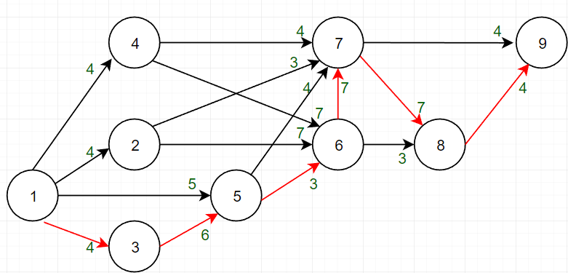

Математическое ожидание суммы случайных величин равно сумме математических ожиданий:

$$\sum{M_{ij}}=\sum{t_{ij}}=4+6+3+7+7+4=31$$ Дисперсия суммы равна сумме дисперсий:

$$\sum{D_{ij}}={0.05}^{2}*\left(4^{2}+6^{2}+3^{2}+7^{2}+7^{2}+4^{2}\right)=0.4375$$

Для суммы случайных величин длительностей работ имеем:

$P\left(T≥1.1M\left(T\right)\right)=0.5-Φ\left(\frac{e}{ϑT}\right),$ где $Φ$– это функция Лапласа (табулированный интеграл вероятности):

$$Ф\left(x\right)=\frac{1}{\sqrt{2π}}\int_{0}^{x}{e^{-\frac{t^{2}}{2}}dt}$$

По условию время выполнения комплекса работ не должно превышать детерминированное значение на 10%, то есть на $e=31*0.1=3.1$.

$$P\left(T≥1.1M\left(T\right)\right)=0.5-Φ\left(\frac{e}{ϑT}\right)=0.5-Ф\left(\frac{3.5}{\sqrt{0.4375}}\right)=0.5-Ф\left(5.2915\right)=0.5-0.499998≈0$$

Результат показывает, что шанс отклониться от математического ожидания времени выполнения более чем на 10% крайне мал.

### Задание 8. *Представить пошаговую процедуру имитационного моделирования расписания по схеме событий с учетом числа исполнителей и решающего правила ранжирования работ из числа возможных. По результатам моделирования построить диаграмму Гантта.*

Правило выбора работ:

* короткие работы – вперед
* число исполнителей: 2

Параметры:

$T$– системное время

$Ω_{Р}(T)$– ранжированный список возможных работ

$N(T)$– список выполняемых на момент времени Т работ: начатых, но не завершенных к этому моменту

$Z(T)$– список времен освобождения ресурсов на момент времени Т

$B(T)$– список выполненных на момент времени T работ

$I(T)$– список осуществленных событий

$IJ$– множество дуг-работ, исходящих из осуществленных событий

$r_{sJOB}$– список работ, выполняемых ресурсом s

$r_{sSTART}$– список моментов начала работ, выполняемых ресурсом s

$r_{sFINISH}$– список моментов окончания работ, выполняемых ресурсом s

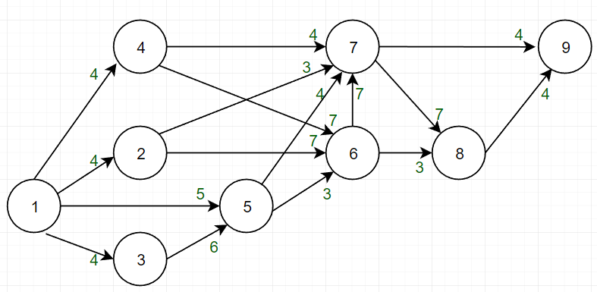

|  |  |  |  |  |  |  |  |  |  |
| --- | --- | --- | --- | --- | --- | --- | --- | --- | --- |
| $$T$$ | $$Ω_{Р}(T)$$ | $$N(T)$$ | $$Z(T)$$ | $$B(T)$$ | $$I(T)$$ | $$IJ$$ | $$r_{sJOB}$$ | $$r_{sSTART}$$ | $$r_{sFINISH}$$ |
|  | Что доступно | Выполняется сейчас | Время на выполнение | Список выполненных | Какие узлы закрыли | Все осущ работы+ доступ | Кто и что делает |  |  |
| 0 | 12, 13, 14, 15 | $$∅$$ | $$∅$$ | $$∅$$ | 1 | 12, 13, 14, 15 | $$∅$$ | $$∅$$ | $$∅$$ |
| 0 | 14, 15 | 12  13 | 4  4 | $$∅$$ | 1 | 12, 13, 14, 15 | 1: 12  2: 13 | 0  0 | 4  4 |
| 4 | 14, 15, 26, 27, 35 | $$∅$$ | $$∅$$ | 12, 13 | 1, 2, 3 | 12, 13, 14, 15, 26, 27, 35 | 1: -  2: - | -  - | -  - |
| 4 | 15, 26, 35 | 27  14 | 3  4 | 12, 13 | 1, 2, 3 | 12, 13, 14, 15, 26, 27, 35 | 1: 27  2: 13 | 4  4 | 7  8 |
| 7 | 15, 26, 35 | 14 | 4 | 12, 13, 27 | 1, 2, 3 | 12, 13, 14, 15, 26, 27, 35 | 1: -  2: 14 | -  4 | -  8 |
| 7 | 26, 35 | 15  14 | 5  4 | 12, 13, 27 | 1, 2, 3 | 12, 13, 14, 15, 26, 27, 35 | 1: 15  2: 14 | 7  4 | 12  8 |
| 8 | 26, 35, 46, 47 | 15 | 5 | 12, 13, 27, 14 | 1, 2, 3, 4 | 12, 13, 14, 15, 26, 27, 35, 46, 47 | 1: 15  2: - | 7  - | 12  - |
| 8 | 26, 35, 46 | 15  47 | 5  4 | 12, 13, 27, 14 | 1, 2, 3, 4 | 12, 13, 14, 15, 26, 27, 35, 46, 47 | 1: 15  2: 47 | 7  8 | 12  12 |
| 12 | 26, 35, 46 | $$∅$$ | $$∅$$ | 12, 13, 27, 14, 15, 47 | 1, 2, 3, 4 | 12, 13, 14, 15, 26, 27, 35, 46, 47 | 1: -  2: - | -  - | -  - |
| 12 | 46 | 35  26 | 6  7 | 12, 13, 27, 14, 15, 47 | 1, 2, 3, 4 | 12, 13, 14, 15, 26, 27, 35, 46, 47 | 1: 35  2: 26 | 12  12 | 18  19 |
| 18 | 46, 56, 57 | 26 | 7 | 12, 13, 27, 14, 15, 47, 35 | 1, 2, 3, 4, 5 | 12, 13, 14, 15, 26, 27, 35, 46, 47, 56, 57 | 1: -  2: 26 | -  12 | -  19 |
| 18 | 46, 57 | 56  26 | 3  7 | 12, 13, 27, 14, 15, 47, 35 | 1, 2, 3, 4, 5 | 12, 13, 14, 15, 26, 27, 35, 46, 47, 56, 57 | 1: 56  2: 26 | 18  12 | 21  19 |
| 19 | 46, 57 | 56 | 3 | 12, 13, 27, 14, 15, 47, 35, 26 | 1, 2, 3, 4, 5 | 12, 13, 14, 15, 26, 27, 35, 46, 47, 56, 57 | 1: 56  2: - | 18  - | 21  - |
| 19 | 46 | 56  57 | 3  4 | 12, 13, 27, 14, 15, 47, 35, 26 | 1, 2, 3, 4, 5 | 12, 13, 14, 15, 26, 27, 35, 46, 47, 56, 57 | 1: 56  2: 57 | 18  19 | 21  23 |
| 21 | 46 | 57 | 4 | 12, 13, 27, 14, 15, 47, 35, 26, 56 | 1, 2, 3, 4, 5 | 12, 13, 14, 15, 26, 27, 35, 46, 47, 56, 57 | 1: -  2: 57 | -  19 | -  23 |
| 21 | $$∅$$ | 46  57 | 7  4 | 12, 13, 27, 14, 15, 47, 35, 26, 56 | 1, 2, 3, 4, 5 | 12, 13, 14, 15, 26, 27, 35, 46, 47, 56, 57 | 1: 46  2: 57 | 21  19 | 28  23 |
| 23 | $$∅$$ | 46 | 7 | 12, 13, 27, 14, 15, 47, 35, 26, 56, 57 | 1, 2, 3, 4, 5 | 12, 13, 14, 15, 26, 27, 35, 46, 47, 56, 57 | 1: 46  2: - | 21  - | 28  - |
| 28 | 67, 68 | $$∅$$ | $$∅$$ | 12, 13, 27, 14, 15, 47, 35, 26, 56, 57, 46 | 1, 2, 3, 4, 5, 6 | 12, 13, 14, 15, 26, 27, 35, 46, 47, 56, 57, 67, 68 | 1: -  2: - | -  - | -  - |
| 28 | $$∅$$ | 68  67 | 3  7 | 12, 13, 27, 14, 15, 47, 35, 26, 56, 57, 46 | 1, 2, 3, 4, 5, 6 | 12, 13, 14, 15, 26, 27, 35, 46, 47, 56, 57, 67, 68 | 1: 68  2: 67 | 28  28 | 31  35 |
| 31 | $$∅$$ | 67 | 7 | 12, 13, 27, 14, 15, 47, 35, 26, 56, 57, 46, 68 | 1, 2, 3, 4, 5, 6 | 12, 13, 14, 15, 26, 27, 35, 46, 47, 56, 57, 67, 68 | 1: -  2: 67 | -  28 | -  35 |
| 35 | 78, 79 | $$∅$$ | $$∅$$ | 12, 13, 27, 14, 15, 47, 35, 26, 56, 57, 46, 68, 67 | 1, 2, 3, 4, 5, 6, 7 | 12, 13, 14, 15, 26, 27, 35, 46, 47, 56, 57, 67, 68, 78, 79 | 1: -  2: - | -  - | -  - |
| 35 | $$∅$$ | 79  78 | 4  7 | 12, 13, 27, 14, 15, 47, 35, 26, 56, 57, 46, 68, 67 | 1, 2, 3, 4, 5, 6, 7 | 12, 13, 14, 15, 26, 27, 35, 46, 47, 56, 57, 67, 68, 78, 79 | 1: 79  2: 78 | 35  35 | 39  42 |
| 39 | $$∅$$ | 78 | 7 | 12, 13, 27, 14, 15, 47, 35, 26, 56, 57, 46, 68, 67, 79 | 1, 2, 3, 4, 5, 6, 7 | 12, 13, 14, 15, 26, 27, 35, 46, 47, 56, 57, 67, 68, 78, 79 | 1: -  2: 78 | -  35 | -  42 |
| 42 | 89 | $$∅$$ | $$∅$$ | 12, 13, 27, 14, 15, 47, 35, 26, 56, 57, 46, 68, 67, 79, 78 | 1, 2, 3, 4, 5, 6, 7, 8 | 12, 13, 14, 15, 26, 27, 35, 46, 47, 56, 57, 67, 68, 78, 79, 89 | 1: -  2: - | -  - | -  - |
| 42 | $$∅$$ | 89 | 4 | 12, 13, 27, 14, 15, 47, 35, 26, 56, 57, 46, 68, 67, 79, 78 | 1, 2, 3, 4, 5, 6, 7, 8 | 12, 13, 14, 15, 26, 27, 35, 46, 47, 56, 57, 67, 68, 78, 79, 89 | 1: 89  2: - | 42  - | 46  - |
| 46 | $$∅$$ | $$∅$$ | $$∅$$ | 12, 13, 27, 14, 15, 47, 35, 26, 56, 57, 46, 68, 67, 79, 78, 89 | 1, 2, 3, 4, 5, 6, 7, 8 | 12, 13, 14, 15, 26, 27, 35, 46, 47, 56, 57, 67, 68, 78, 79, 89 | $$∅$$ | $$∅$$ | $$∅$$ |
| I(46) = I – конец работы | | | | | | | | | |

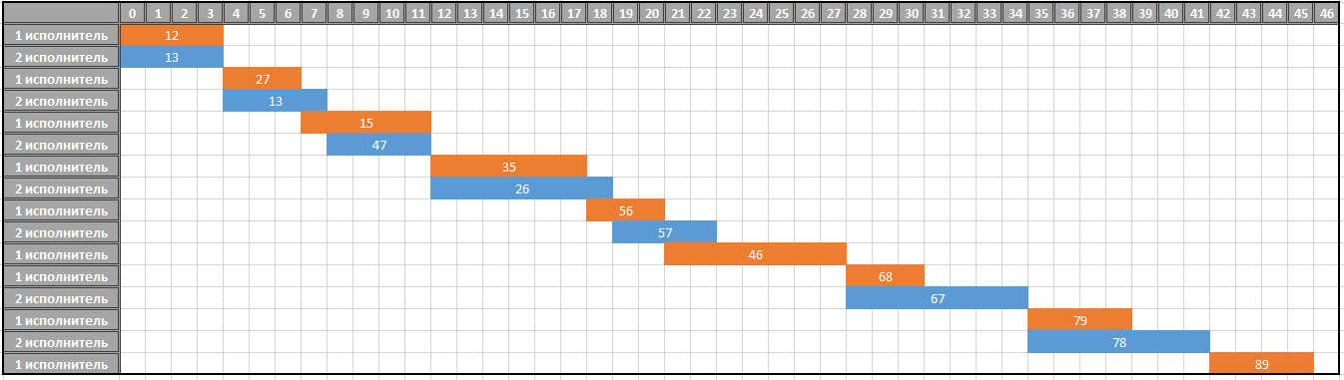

Диаграмма Гантта